**Информационное письмо «Туристический налог»**

С 1 января 2025 года введен туристический налог. (гл. 33.1 «Туристический налог» НК РФ, решение Представительного Собрания Вожегодского муниципального округа от 21 ноября 2024 года № 117)

**1.** Плательщиками налога являются организации и физические лица, в отношении которых одновременно выполняются следующие условия:

1) они владеют на праве собственности или ином законном основании средствами размещения (гостиницы, отели и т.д.), включенными в реестр классифицированных средств размещения.

При этом также признаются включенными в реестр следующие средства размещения:

средства размещения, где проживающим оказывают услуги по санаторно-курортному лечению;

средства размещения, которых нет в реестре, но сведения о них размещены на сайте Минэкономразвития России или на сайте муниципального образования. Они считаются включенными в реестр с даты размещения сведений о них на указанных сайтах.

2) они предоставляют места в этих объектах для временного проживания физических лиц, в том числе в составе услуг по санаторно-курортному лечению.

**2.** Ставка налога на 2025 год установлена в размере ­­1% в 2025 году.

**3.** Налоговый период – квартал.

**4.** Порядок исчисления налога

Налог исчисляется со стоимости услуг за проживание (без сумм налога и НДС).

Налог исчисляется в момент полного расчета с потребителем.

*Например, если потребитель оплатил услугу в размере 50% в марте (в I квартале),* ***окончательный расчет произошел в июне (в II квартале),*** *а проживал он в гостинице в июле (в III квартале), налог исчисляется в II квартале.*

Формула для расчета налога:

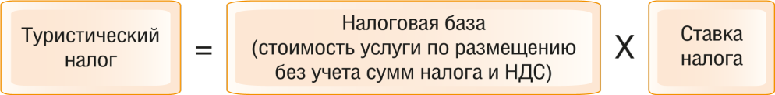

При этом налог не может быть меньше минимальной величины, которая равна произведению 100 рублей и количества суток проживания. Количество суток проживания определяется применительно к услуге *(на сколько суток снят номер).*

Сумма минимального налога рассчитывается по формуле:

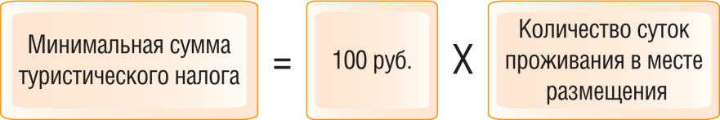

Минимальный налог не исчисляется, если услуги по санаторно-курортному лечению предоставлены при наличии медицинских показаний и оплачены в рамках госзаданий за счет бюджетных средств.

**5.** Не включается в налоговую базу стоимость услуг, которые предоставляются отдельным категориям физлиц по договору с ними. Это:

1) лица, удостоенные званий Героя Советского Союза, Героя Российской Федерации или являющиеся полными кавалерами ордена Славы;

2) лица, удостоенные званий Героя Социалистического Труда, Героя Труда Российской Федерации или награжденные орденом Трудовой Славы трех степеней;

3) участники и инвалиды Великой Отечественной войны;

4) лица, принимающие (принимавшие) участие в СВО, лица, выполняющие (выполнявшие) возложенные на них задачи на территориях Украины, ДНР, ЛНР, Запорожской области и Херсонской области в период проведения СВО;

5) ветераны и инвалиды боевых действий;

6) лица, награжденные знаком "Жителю блокадного Ленинграда", лица, награжденные знаком "Житель осажденного Севастополя", лица, награжденные знаком "Житель осажденного Сталинграда";

7) лица, работавшие в период Великой Отечественной войны на объектах обороны, на строительстве оборонительных сооружений и других военных объектов, а также члены экипажей судов транспортного флота, интернированных в начале Великой Отечественной войны в портах других государств;

8) инвалиды I и II групп, инвалиды с детства, дети-инвалиды.

Физлицам необходимо предъявить документ, подтверждающий их статус.

**6.** Порядок начисления туристического налога, если по договору с одним физлицом места временного проживания предоставлены нескольким лицам, включая льготников.

Если заказчик выступает льготником, и он документально подтвердил свой статус, налог на стоимость услуг, оказанных ему по договору, не начисляется.

Если заказчик не относится к льготникам, вся стоимость услуг, оказанных ему по договору (без учета туристического налога и НДС), включается в налоговую базу по налогу.

**7.** Уплата налога

Налог уплачивается ежеквартально.

Срок уплаты - не позднее 28-го числа месяца, следующего за истекшим кварталом.

Налог следует перечислять в бюджет по месту нахождения объекта размещения в составе единого налогового платежа (в бюджет Вожегодского муниципального округа).

**8.** Декларация по налогу

Декларация сдается:

в общем случае - по месту фактического нахождения объекта, в котором размещаются физлица;

если крупнейший налогоплательщик - по месту учета в качестве такового.

Срок сдачи декларации - не позднее 25-го числа месяца, следующего за истекшим кварталом.

Туристический налог, который исчислен со стоимости услуг по временному проживанию, не требуется выделять в кассовых чеках, бланках строгой отчетности.